УТВЕРЖДЕНЫ
распоряжением Главы
муниципального образования
"Город Архангельск"
от 05.09.2016 № 2489р

Границы территории Цигломенского района муниципального образования "Город Архангельск"

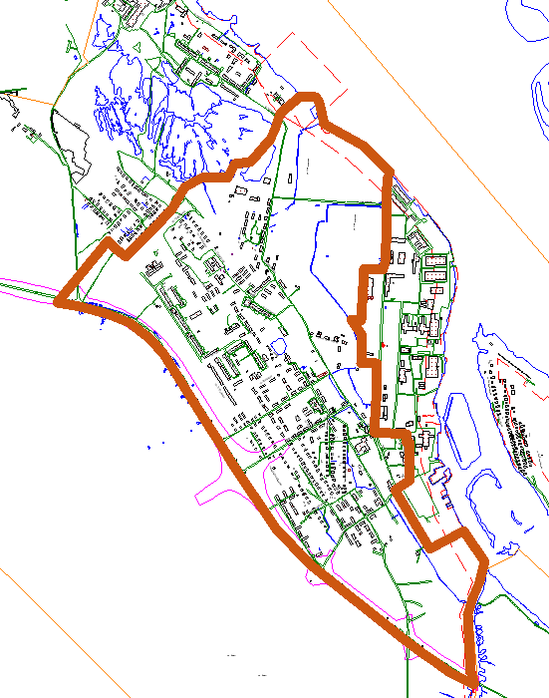

М 1:20000

УТВЕРЖДЕНО
распоряжением Главы
муниципального образования
"Город Архангельск"
от 05.09.2016 № 2489р

Техническое задание
на подготовку проекта планировки территории Цигломенского района муниципального образования "Город Архангельск"

- Наименование (вид) градостроительной документации
Проект планировки территории Цигломенского района муниципального образования "Город Архангельск" (далее – проект планировки территории).
- Заказчик.
Администрация муниципального образования "Город Архангельск".
- Разработчик проекта планировки территории
Определяется заказчиком по результатам аукциона в электронной форме на выполнение работы по подготовке проекта планировки территории Цигломенского района муниципального образования "Город Архангельск".
- Назначение документации
Подготовка проектных решений по развитию элементов планировочной структуры и установлению параметров планируемого развития элементов планировочной структуры Цигломенского района муниципального образования "Город Архангельск".
- Нормативно-правовая база для подготовки проекта планировки
Градостроительный кодекс РФ, Земельный кодекс РФ, Водный кодекс РФ, СП 42.13330.2011 "Градостроительство. Планировка и застройка городских и сельских поселений. Актуализированная редакция СНиП 2.07.01-89*", СНиП 11-04-2003 "Инструкция о порядке разработки, согласования, экспертизы и утверждения градостроительной документации", СанПиН 2.2.1/2.1.1.1200-03 "Санитарно-защитные зоны и санитарная классификация предприятий, сооружений и иных объектов", Генеральный план муниципального образования "Город Архангельск", утвержденный решением Архангельского городского Совета депутатов от 26.05.2009 № 872 (в редакции от 18.05.2016), Правила землепользования и застройки муниципального образования "Город Архангельск", утвержденные решением Архангельской городской Думы
от 13.12.2012 № 516, иные законы и нормативные правовые акты Российской Федерации, Архангельской области, муниципального образования "Город Архангельск", а также положения нормативных правовых актов, определяющих основные направления социально-экономического и градостроительного развития муниципального образования "Город Архангельск", охраны окружающей среды и рационального использования природных ресурсов.

2

- Объект проекта планировки, его основные характеристики
Цигломенский планировочный район расположен на левом берегу реки Северная Двина, Никольский рукав, и является территорией Цигломенского территориального округа муниципального образования "Город Архангельск".
Территория проектируемого района составляет 338 га.
К особенностям проектируемого района можно отнести следующее:
территория района занята существующей разноэтажной (преимущест-венно малоэтажной) застройкой;
большинство малоэтажного деревянного жилого фонда отнесено
к непригодному для проживания;
к границам района примыкает территория промпредприятия
ЗАО "Лесозавод 25".
- Требования к составу и содержанию работ
Проект планировки территории должен состоять из основной части
и материалов по ее обоснованию.
Основная часть проекта планировки территории включает в себя:
1) чертеж или чертежи планировки территории, на которых отображаются:
красные линии;
линии, обозначающие дороги, улицы, проезды, линии связи, объекты инженерной и транспортной инфраструктур, проходы к водным объектам общего пользования и их береговым полосам;
границы зон планируемого размещения линейного объекта, объектов капитального строительства;
границы зон планируемого размещения объектов федерального значения, объектов регионального значения, объектов местного значения;
2) положения о размещении линейного объекта, а также о характе-ристиках полосы отвода линейного объекта.
Материалы по обоснованию проекта планировки территории должны включать материалы в графической форме и пояснительную записку.
Материалы по обоснованию проекта планировки территории в графи-ческой форме должны содержать:
1) схему размещения линейного объекта в планировочной структуре территории;
2) схему использования территории в период подготовки проекта планировки территории;
3) схему организации улично-дорожной сети, которая может включать схему размещения парковок (парковочных мест), и схему движения транспорта на соответствующей территории;
4) схему границ территорий объектов культурного наследия;
5) схему границ зон с особыми условиями использования территорий;
6) схему вертикальной планировки и инженерной подготовки территории;

3

7) иные материалы в графической форме для обоснования положений
о планировке территории.
Пояснительная записка должна содержать описание и обоснование положений, касающихся:
1) определения параметров планируемого строительства линейного объекта, систем социального, транспортного обслуживания и инженерно-технического обеспечения, необходимых для размещения линейного объекта;
2) защиты территории от чрезвычайных ситуаций природного
и техногенного характера, проведения мероприятий по гражданской обороне
и обеспечению пожарной безопасности;
3) иных вопросов планировки территории.
Решения проекта планировки по архитектурно-планировочной организации проектируемой территории должны быть обусловлены его положением в составе города, социальным содержанием, перспективами развития города.
В составе проектных решений необходимо предусмотреть мероприятия по:
1) повышению градостроительной привлекательности планировочного района с учетом его особенностей;
2) упорядочению промышленных и коммунально-складских территорий;
3) реконструкции кварталов малоэтажной жилой застройки;
4) совершенствованию планировочной и функциональной организации территории;
5) формированию рекреационных зон, зон зеленых насаждений общего пользования.
Проектные решения проекта планировки определяются с учетом удобства транспортной доступности территории. Основными требованиями в отношении организации транспорта при планировке территории являются: организация пешеходных зон и путей; развитие системы легких видов транспорта; размещение основных объектов массовой посещаемости в зонах нормативной доступности остановок массового пассажирского транспорта; организация улиц и проездов, обеспечивающая удобство подъездов и безопасность движения; достаточная площадь автостоянок и рациональное их размещение. В целях совершенствования улично-дорожной сети в границах района необходимо подготовить предложения по параметрам поперечных профилей улиц.
Общую планировочную схему Цигломенского района, транспортных
и инженерных коммуникаций увязать с решениями Генерального плана муниципального образования "Город Архангельск".
В проекте планировки необходимо предусмотреть проектные решения по оздоровлению окружающей среды проектируемой территории, поэтапному сокращению санитарно-защитных зон предприятий и т.д.
В составе положений по инженерно-техническому обеспечению проекта планировки и соответствующих графических материалов проработать мероприятия по улучшению инженерной инфраструктуры и увязать инже-
4

нерные связи с существующими смежными жилыми и производственными районами и территориями.
Проектом планировки должна быть предусмотрена очередность строительства и реконструкции района с выделением объектов первой очереди, которые необходимо максимально концентрировать для создания архитектурных ансамблей и обеспечения экономической эффективности строительства.
В составе проекта планировки сформировать комплект документов, включающий описание кварталов (паспорт квартала): номер по схеме; место размещения в границах планировочного района; ТЭП застройки (площадь участка, этажность, площадь объектов капитального строительства и т.д.), вид застройки и типологию жилья, элементы обслуживания; элементы благоустройства; рекомендации для включения в градостроительные регламенты; чертежи красных линий кварталов.
- Исходная информация для подготовки проекта планировки.
Исходная информация для подготовки проекта планировки включает:
материалы Генерального плана муниципального образования "Город Архангельск";
материалы Правил землепользования и застройки муниципального образования "Город Архангельск";
перечень нормативных правовых документов органов государственной власти Архангельской области и органов местного самоуправления по вопросам регулирования градостроительной деятельности, землепользования, охраны природных ресурсов, памятников истории и культуры;
перечень ранее выполненных научно-исследовательских работ, градостроительной и проектной документации;
материалы топографо-геодезической подосновы масштаба 1:2000, картографические и справочные материалы;
материалы социально-экономических прогнозов развития территории, сведения об имеющихся целевых программах и программах социально-экономического развития.
Исходная информация представляется разработчику в течение 20 дней
с даты подписания муниципального контракта в следующих форматах:
общие данные о городе – в виде текстовых документов;
материалы топографо-геодезической подосновы – в электронном виде в формате ГИС "Ингео".
- Требования к результатам выполняемой работы
Основные материалы проекта планировки территории должны соответствовать строительным нормам и правилам, нормативным документам в сфере градостроительства.
Принимаемые решения в ходе разработки документации по планировке территории должны быть обоснованными.
5

При использовании карт и топографических планов, не предназначенных для открытого использования, имеющих гриф секретности, следует руководствоваться требованиями законодательства Российской Федерации
о государственной тайне в объеме и порядке, которые установлены правительством Российской Федерации.
Подготовка проекта планировки территории осуществляется
в соответствии с системой координат, используемой для ведения государст-венного кадастра недвижимости.
Материалы проекта планировки территории в электронном виде должны быть совместимы с геоинформационной системой ГИС "ИнГео".
Текстовые материалы проекта планировки территории должны быть выполнены в формате Word, табличные – Excel. Графические материалы проекта планировки территории выполняются в масштабе 1:25000 – 1:10000 – 1:5000 – 1:2000.
Согласованный проект планировки территории на бумажной основе
в 3 (трех) экземплярах и в электронном виде в 2 (двух) экземплярах передается в департамент градостроительства Администрации муниципального образо-вания "Город Архангельск".
Право собственности на подготовленный проект планировки, включая все его составные части, а также исключительное право на подготовленный проект планировки, включая все его составные части, в полном объеме переходят
к заказчику с даты подписания акта о приемке выполненной работы.
- Порядок проведения согласования проекта планировки
Проект планировки территории после подготовки должен быть согласован разработчиком в следующем порядке с:
департаментом градостроительства Администрации муниципального образования "Город Архангельск";
МУП "Водоканал";
ГУ ОАО "ТГК-2" по Архангельской области;
ОАО "Архоблэнерго".
Перечень необходимых согласований может быть уточнен заказчиком
в соответствии с требованиями действующего законодательства в процессе разработки проекта планировки территории.

____________

